Fase 4: Más allá de candados

Objetivos y cuestiones principales
Para el docente
- Presentar situaciones y problemas reales en las que las estrategias de recuento encontradas con candados también son útiles.
- Homogeneizar niveles, ayudando a aquellos estudiantes que quizás se han quedado más atrás, ofreciendo un trabajo individual.
Para los estudiantes
- Trabajar individualmente con problemas de recuentos en situaciones externas a candados.
- Hacer evolucionar las estrategias: de candados a problemas de recuento.
- Valorar cuál de las estrategias propuestas es más eficiente y económica en función del problema presentado.

Estructura de la fase: momentos principales, temporización y dinámica de aula

[1] Trabajo con problemas de combinatoria 120 min (Trabajo en casa y en el aula)
En esta etapa, más cercana a un trabajo de problemas tradicionales, se presentan situaciones típicas de problemas de recuentos. En el listado de problemas se presentan diferentes situaciones en las que los estudiantes deben escoger la técnica de recuento adecuado.
El docente puede resolver los primeros casos con los estudiantes a modo de ejemplo y dejar que éstos, de forma individual, sigan completando el listado .
El docente puede proponer como posible estrategia para abordar los problemas las siguientes preguntas:
- Construimos un candado imaginario, donde los códigos representan las diferentes opciones a contar, ¿qué ejemplos de códigos podríamos construir?
- En este candado imaginario, ¿influye el orden de introducción de los elementos? ¿Se pueden repetir estos elementos?
- ¿Cuáles son las variables numéricas de este candado (r,n)?
En el ejemplo de la Figura 1 puede verse cómo se podría abordar el problema de ejemplo.
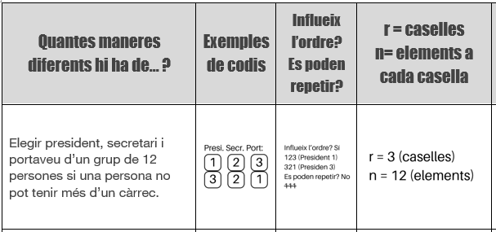
Figura 1 : Ejemplo de una estrategia de resolución de los problemas
A partir de este planteamiento, los alumnos podrían recuperar sus propias estrategias de resolución o aprovechar el esquema de combinatoria, con técnicas de cálculo más económicas para encontrar el número de códigos para cada problema.
Se recomienda dedicar una sesión al trabajo autónomo e individual, con guía y ayuda del profesor, y pedir a los alumnos que completen este listado como deberes en casa. También se puede dedicar otra sesión a realizar una corrección y puesta en común de los diferentes problemas.

Recursos y materiales necesarios/disponibles
Para los docentes
Para los estudiantes
Documento 09b - Fase 4_Problemas de Combinatoria con el listado de problemas de combinatoria en formato tabla.

Comentarios relevantes para la gestión de la Fase 2
Es importante realizar una buena transición desde la situación de los candados hacia los problemas generales de recuento. Hay que recordar constantemente la importancia del trabajo con candados para encontrar las estrategias finales. Las expresiones " importa el orden y se pueden o no repetir " suelen resultar confusas si no se entienden bien o se abusa del lenguaje, por eso se pueden plantear las preguntas propuestas haciendo referencia al candado imaginario que representa el nuevo problema.
Resistirse a...
Hacer un uso inmediato de la tabla de combinatoria si el estudiante todavía no ha hecho una buena comprensión de lo que significan las expresiones “ importa el orden” o “ se pueden repetir” .

